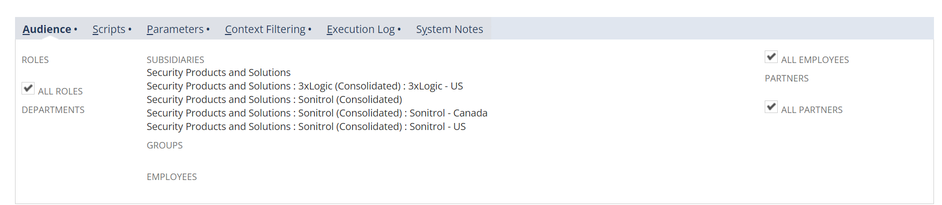
Habían puesto subsidiarias, pero no pusieron la subsidiaria del sitio que correspondía.

